谱效公式推导_Rayleigh多天线

**（1）场景图：**

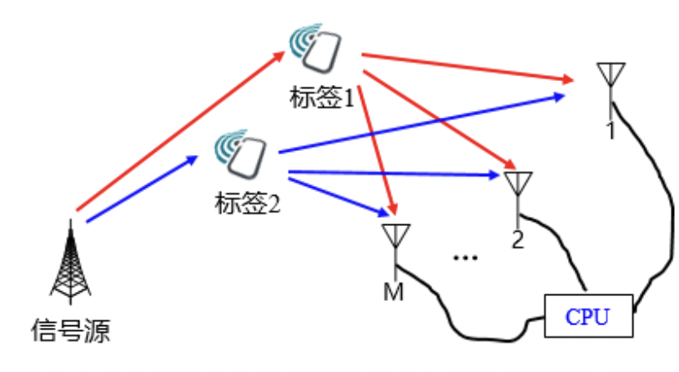

假设标签数为K，AP数为M，每个AP天线数为N，每根天线间距离为。

瑞利信道下标签到接收点的信道增益：

其中：为第k个标签到第m个AP中第j根天线对应的后向瑞利衰落信道的增益系数。为后向信道的路径损耗。

满足公式：

一般情况下，定义标签k与信号源之间的前向信道增益为，标签k与第m个AP之间的后继信道为，则我们可将第k个标签的后向背向散射信号表示为，即：

简单情况，即只分析标签到接收天线阵列的后向信道。标签k对应的天线阵列的接收信号 可以表示为:

其中n为加性高斯白噪声，均值为0，方差为。

**（2）考虑多标签的并行传输方案**

定义经由标签k传输的符号为，标签k与信号源之间的前向信道增益为，则接收信号一般表示成：

1. **信号处理：**我们将采取多种算法来检测来自多个经由背向散射后的符号数据。在公式中我们采用一个接受合并向量来表示不同的检测算法。可得：

由引理可知：C >= ，则：

其中信干噪比（）为：

**（3-1）**利用最大比接收合并(Maximum Ratio Combining，MRC)算法来检测符号数据。

根据**引理3.1**（文献[1]），使用MRC检测的表达式可解出闭式解：

对于标签k来说，该算法为令信道矢量的共轭转置与接收信号矢量相乘，即：

代入上式可得：

其中，为标签k发送符号的功率。

由（2）可知，与等效，即，其中为背向散射的能量损耗因子，为前向瑞利信道的增益系数，服从，因此，

可以计算为：

对于，将其展开可得：

根据**Appendix A,** 若复高斯随机变量，服从，则服从指数分布，其期望和方差分别为：

可得结果：

回代到上式可得：

因此：

同理，我们对于进行类似计算，首先将该式变形得：

对后两项分别进行分析，分别展开可得：

对于该式有两点讨论：

1. 当时，由于与相互独立，因此上式可以化简得：

对于，将其展开可得：

回代入上式，计算可得：

对于，同理可展开：

因此：

1. 当时，

展开可得：

而根据已得结果：

因此：

综上：

回代到原式可得：

**（3-2）**若采用最小均方误差(Minimum Mean Square Error，MMSE)算法来检测符号数据，本场景中不考虑空间相关性，故对于标签k而言，

其中，为标签k发送符号的功率。

**引理3.3**（文献[2]）:考虑固定的向量和厄米正定矩阵,那么有：

其中，最大值在时取得。

由此可推得，取得最大值时接受合并向量为：

所以最大值可求得：

其中，等效为为，即，为的单位阵。为背向散射能量收集系数，为前向瑞利信道的增益系数，服从。

**APPENDIX A**

**PROOF OF PROPOSITION 1**

设有一个复高斯随机变量,则其实部和虚部均服从高斯分布，即、，且有。对两边各除以，有：



进一步求模值平方有：



上式中，右侧求和式的两项均为标准的正态分布，即、。根据卡方分布的定义，服从自由度为2的卡方分布，即。根据卡方分布和指数分布之间的关系，自由度为2的卡方分布即为指数分布，即有：



查阅资料显示，参数为的指数分布的期望和方差分别为和。即有：





参考文献：

1. Özlem Tugfe Demir; Emil Björnson; Luca Sanguinetti, Foundations of User-Centric Cell-Free Massive MIMO , now, 2021.
2. Emil Björnson, Jakob Hoydis, and Luca Sanguinetti. 2017. Massive MIMO Networks: Spectral, Energy, and Hardware Efficiency. <i>Found. Trends Signal Process.</i> 11, 3–4 (15 11 2017), 154–655. DOI:https://doi.org/10.1561/2000000093